习题16

16.1 选择题
（1）一束光强为I₀的自然光垂直穿过两个偏振片，且此两偏振片的偏振化方向成45°角，则穿过两个偏振片后的光强I为[ ]
(A) ${I_{0}}/4$$\sqrt{2}$ ． (B) I₀ / 4．
(C) I ₀ / 2． (D) $\sqrt{2}$I₀ / 2。
[答案：B]

（2）自然光以布儒斯特角由空气入射到一玻璃表面上，反射光是[ ]
(A) 在入射面内振动的完全线偏振光．
(B) 平行于入射面的振动占优势的部分偏振光．
(C) 垂直于入射面振动的完全线偏振光．
(D) 垂直于入射面的振动占优势的部分偏振光．
[答案：C]

（3）在双缝干涉实验中，用单色自然光，在屏上形成干涉条纹．若在两缝后放一个偏振片，则[ ]
(A) 干涉条纹的间距不变，但明纹的亮度加强．
(B) 干涉条纹的间距不变，但明纹的亮度减弱．
(C) 干涉条纹的间距变窄，且明纹的亮度减弱．
(D) 无干涉条纹．
[答案：B]

（4）一束自然光自空气射向一块平板玻璃（如图），设入射角等于布儒斯特角i₀，则在界面2的反射光是[ ]
(A)自然光。
(B)线偏振光且光矢量的振动方向垂直于入射面。
(C)线偏振光且光矢量的振动方向平行于入射面。
(D)部分偏振光。
[答案：B]

*（5） ABCD为一块方解石的一个截面，AB为垂直于纸面的晶体平面与纸面的交线．光轴方向在纸面内且与AB成一锐角θ，如图所示．一束平行的单色自然光垂直于AB端面入射．在方解石内折射光分解为o光和e光，o光和e光的[ ]
(A) 传播方向相同，电场强度的振动方向互相垂直．
(B) 传播方向相同，电场强度的振动方向不互相垂直．
(C) 传播方向不同，电场强度的振动方向互相垂直．
(D) 传播方向不同，电场强度的振动方向不互相垂直．
[答案：C]

16.2 填空题
（1）马吕斯定律的数学表达式为I = I₀ cos² α．式中I为通过检偏器的透射光的强度；I₀为入射__________的强度；α为入射光__________方向和检偏器_________方向之间的夹角。
[答案：线偏振光（或完全偏振光，或平面偏振光），光（矢量）振动，偏振化（或透光轴）；]

（2）当一束自然光以布儒斯特角入射到两种媒质的分界面上时，就偏振状态来说反射光为____________________光，其振动方向__________于入射面。
[答案：完全偏振光（或线偏振光），垂直；]

（3）一束自然光从空气投射到玻璃表面上（空气折射率为1），当折射角为30º时，反射光是完全偏振光，则此玻璃板的折射率等于 。
[答案：]

（4）光的干涉和衍射现象反映了光的________性质．光的偏振现像说明光波是__________波。
[答案：波动，横波；]

*（5）在光学各向异性晶体内部有一确定的方向，沿这一方向寻常光和非寻常光的 相等，这一方向称为晶体的光轴。只有一个光轴方向的晶体称为 晶体。
[答案：传播速度，单轴]

16.4 一束光入射到两种透明介质的分界面上时，发现只有透射光而无反射光，试说明这束光是怎样入射的?其偏振状态如何?
答：这束光是以布儒斯特角入射的．其偏振态为平行入射面的线偏振光．
16.6投射到起偏器的自然光强度为$I_{0}$，开始时，起偏器和检偏器的透光轴方向平行．然后使检偏器绕入射光的传播方向转过30°，45°，60°，试分别求出在上述三种情况下，透过检偏器后光的强度是$I_{0}$的几倍?
解：由马吕斯定律有
$$I_{1}=\frac{I_{0}}{2}{\text{cos}}^{2}{\text{30}}^{o}=\frac{3}{8}I_{0}$$
$$I_{2}=\frac{I_{0}}{2}{\text{cos}}^{2}{\text{45}}^{ο}=\frac{1}{4}I_{0}$$
$$I_{3}=\frac{I_{0}}{2}{\text{cos}}^{2}{\text{60}}^{ο}=\frac{1}{8}I_{0}$$
所以透过检偏器后光的强度分别是$I_{0}$的$\frac{3}{8}$,$\frac{1}{4}$,$\frac{1}{8}$倍．

16.9 使自然光通过两个偏振化方向夹角为60°的偏振片时，透射光强为$I_{1}$，今在这两个偏振片之间再插入一偏振片，它的偏振化方向与前两个偏振片均成30°，问此时透射光$I$与$I_{1}$之比为多少?
解：由马吕斯定律
$I_{1}=\frac{I}{2}{\text{cos}}^{2}{\text{60}}^{ο}$$=\frac{I_{0}}{8}$
$$I=\frac{I_{0}}{2}{\text{cos}}^{2}{\text{30}}^{ο}{\text{cos}}^{2}{\text{30}}^{ο}=\frac{9I}{\text{32}}$$
∴ $\frac{I}{I_{1}}=\frac{9}{4}=2\text{.}\text{25}$
16.11 自然光入射到两个重叠的偏振片上．如果透射光强为，(1)透射光最大强度的三分之一，(2)入射光强的三分之一，则这两个偏振片透光轴方向间的夹角为多少?
解：（1） $I_{1}=\frac{I_{0}}{2}{\text{cos}}^{2}α_{1}=\frac{1}{3}I_{\text{max}}$
又 $I_{\text{max}}=\frac{I_{0}}{2}$
∴ $I_{1}=\frac{I_{0}}{6},$
故 ${\text{cos}}^{2}α_{1}=\frac{1}{3}\text{,cos}α_{1}=\frac{\sqrt{3}}{3},α_{1}={\text{54}}^{ο}{\text{44}}^{'}$.
(2) $I_{2}=\frac{I_{0}}{2}{\text{cos}}^{2}α_{2}=\frac{1}{3}I_{0}$
∴ $\text{cos}α_{2}=\sqrt{\frac{2}{3},}α_{2}={\text{35}}^{ο}{\text{16}}^{'}$

15.12 一束自然光从空气入射到折射率为1.40的液体表面上，其反射光是完全偏振光．试求：(1)入射角等于多少?(2)折射角为多少?
解：(1)$\text{tan}i_{0}=\frac{1\text{.}\text{40}}{1},$∴$i_{0}={\text{54}}^{ο}{\text{28}}^{'}$
(2) $y={\text{90}}^{ο}−i={\text{35}}^{ο}{\text{32}}^{'}$

16.14 利用布儒斯特定律怎样测定不透明介质的折射率?若测得釉质在空气中的起偏振角为58°，求釉质的折射率．
解：由$\text{tan}{\text{58}}^{ο}=\frac{n}{1}$,故$n=1\text{.}\text{60}$

16.16 光由空气射入折射率为$n$的玻璃．在题16.16图所示的各种情况中，用黑点和短线把反射光和折射光的振动方向表示出来，并标明是线偏振光还是部分偏振光．图中$i≠i_{0},i=\text{arctan}n\text{.}$
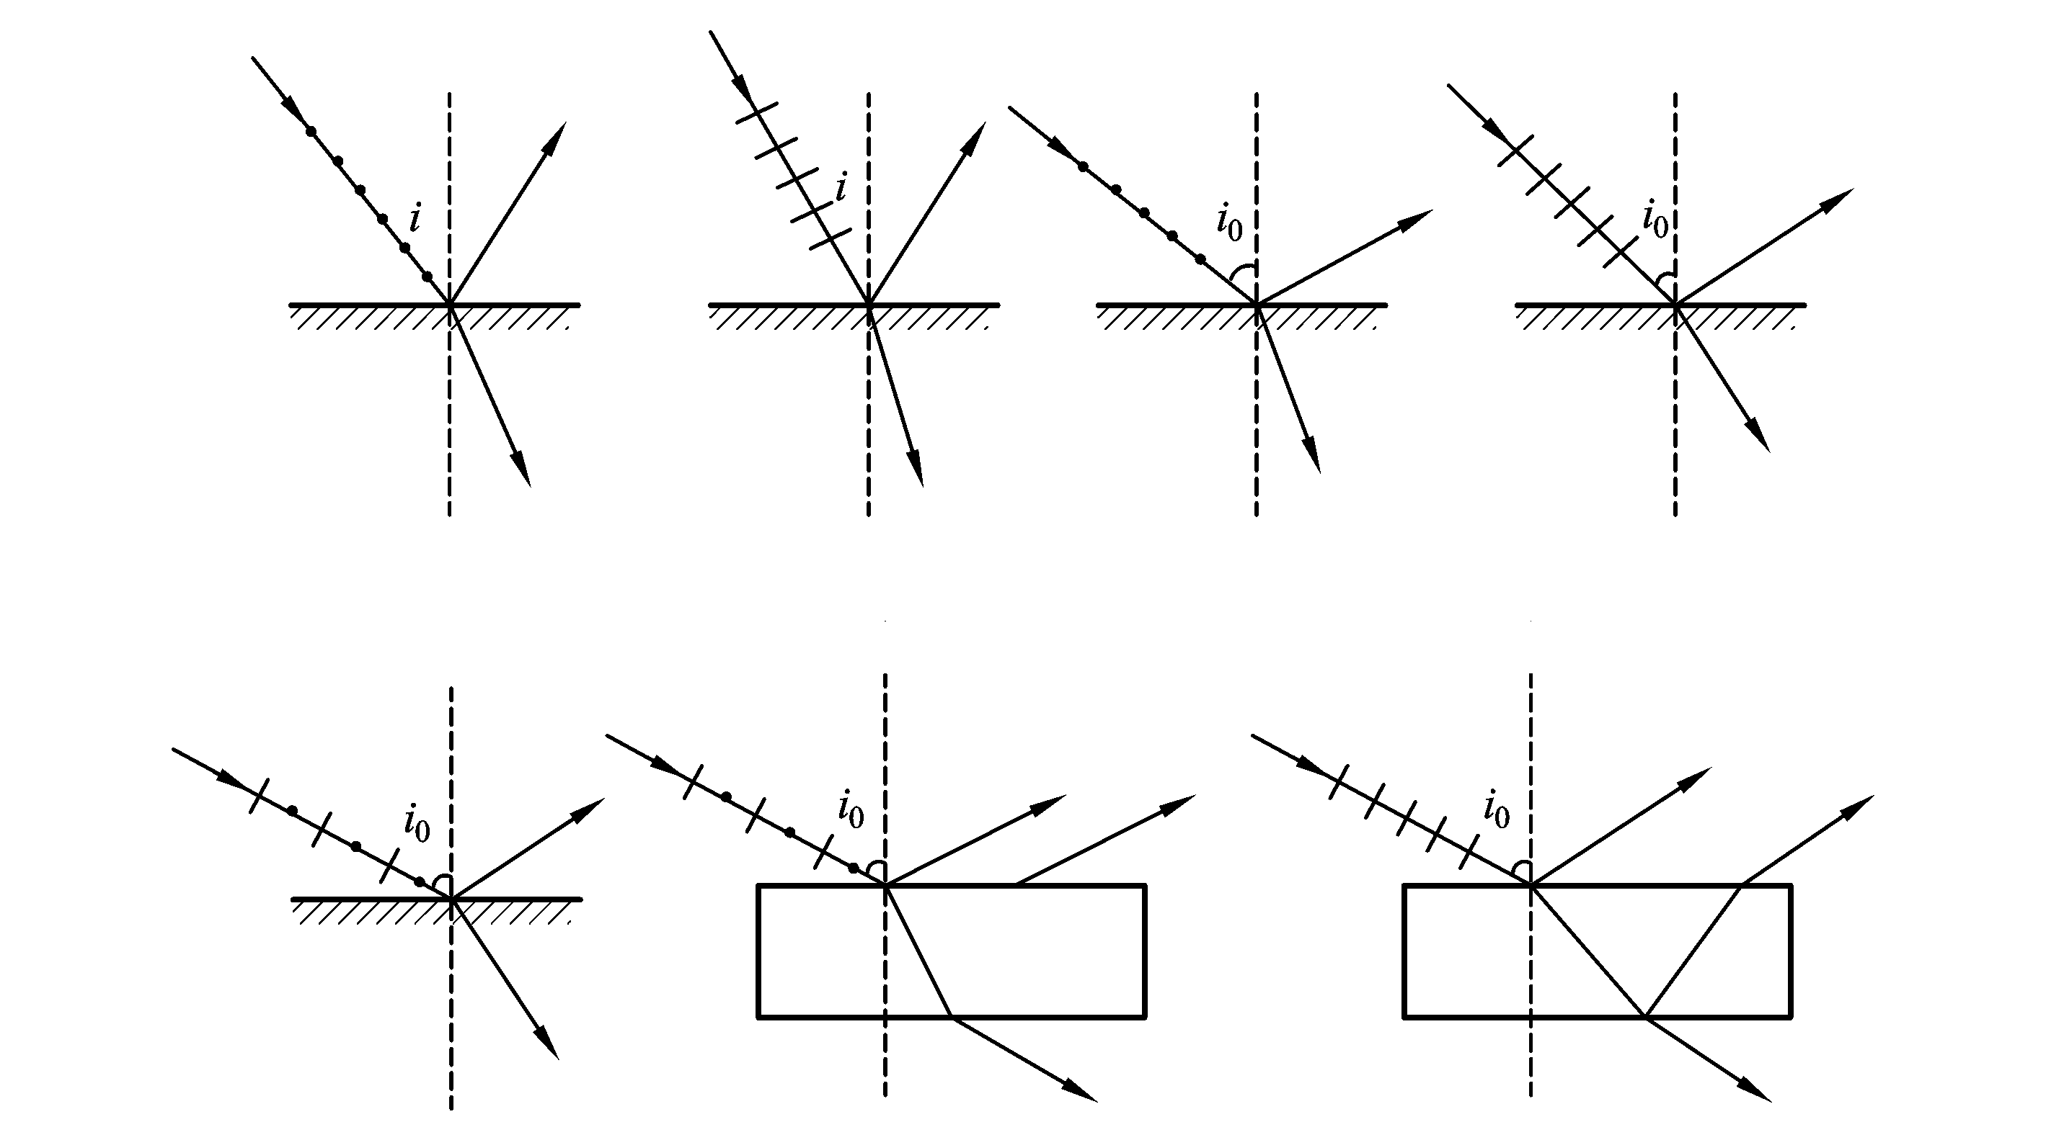
题图16.16
解：见图．
题解16.16图

